

Брус клееный строительный
Октябрь, 2022 г.

Не является публичной офертой

Наименование |  | Цена за  1 м3 без НДС | Вид
Н 90 - 160 мм |  |  | 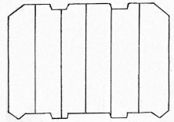  Н  В
с антисептированием |  | 52 000 руб.
с раскроем |  | 53 500 руб.
с зарезкой чашки |  | 55 000 руб.
полбревна |  | 63 000 руб.
H от 160 мм, сплаченный |  |  | Н  В
с антисептированием |  | 52 000 руб.
с раскроем |  | 53 500 руб.
с зарезкой чашки |  | 55 000 руб.
Н 60 – 1800 мм,  внутр. радиус min 6500мм | от 65 000 руб.* |  | 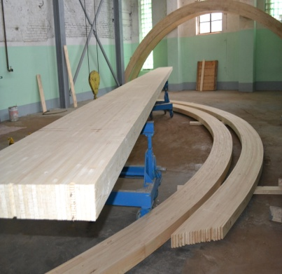
*Расчет стоимости зависит от технических параметров конструкции

Прайс ДВП за 1 кв. м., в т.ч. НДС

- ДВП (гр. Б 2,5*1700*2745) – 52,00 руб. (Экспорт)
- ДВП (гр. Б 3,2*1700*2745) – 54,00 руб. (Экспорт)
- ДВП (гр. Б 3,2*1700*2745) – 66,00 руб. (Пермский край, Удмуртская республика)
- ДВП (гр. Б 3,2*1700*2745) – 62,40 руб. (Другие Регионы)
- ДВПО (гр. Б 3,2*1700*2745) – 87,60 руб. (по России)
1 фура = 12 пакетов.
1 пакет:
140 листов ДВП 3,2 и 150 листов ДВП 2,5, 1 лист = 4,67 м2
(1 фура - 20,8 тонн Вес Брутто – 12 пакетов (проходимость по осям) (1 пакет 1600 кг))
125 листов ДВПО.

Прайс Пиломатериал за 1 куб. м., в т.ч. НДС

Пиломатериал хвойных пород, дисковое пиление, произведено по ГОСТу 26002-83.

Наименование | Транспортная влажность | Естественная влажность
1 -4 сорт | 18 000 руб. | 17 000 руб.
5 сорт | 17 000 руб. | 16 000 руб.
Доместик | 15 000 руб. | 14 000 руб.

Прайс Пеллеты за 1 тонну, в т.ч. НДС
Стоимость 8400,00 руб.
Сортировка:
Биг-беги по 0,5/0,7/0,8 тонн.

